EXAMEN DE SYNTHÈSE

Nom étudiant : RIBETTE BAPTISTE
Cible DE0-Nano (Cyclone IV) | Outil Quartus II 13.0 | Durée 2H  15h30-17h30 | Total 42 points  Note : ______ / 20

Consignes générales
- Documentation autorisée.
- Module fourni : Aucun
- Répondez directement sur ce sujet dans les espaces prévus.
- Précision des terminologie utilisée (VHDL, SPI, codesign, ...).
- Le barème est indiqué entre crochets après chaque question.
- Les questions sont indépendantes. En cas de blocage, passez à la suivante.
- Vos réponses doivent être courtes, concises et donc précises.
- Votre projet, vos descriptions doivent être bien indentés, structurés et commentés avec un juste nécessaire.
- Vos versions antérieures (Implémentations TP) peuvent être utilisées.
- Version propre des projets remis
- Rendu sous forme d’un projet GITHUB incluant ce document contenant les réponses aux questions ; dernière heure de mise à jour (20 Mai 2026 – 17h35).
- Pénalité(s) de remise en retard ou (et) de post-modification (toute post-modification de n’importe quel fichier annule sa prise en compte).
Partie 1 — Architecture et Généralités sur les SoCs (6 points)
Q1. Définissez la différence fondamentale entre un 'Soft IP Core' et un 'Hard IP Core'. Citez un avantage et un inconvénient pour chaque approche. Etayer votre réponse avec un exemple concret dans chaque cas [1.5 pts]
Réponse :
Un Soft IP Core est un composant décrit en HDL (VHDL ou Verilog) et synthétisé dans la FPGA. Il est flexible et peut être modifié facilement. Par contre, il utilise plus de ressources FPGA et peut être moins rapide. Un exemple est un processeur Nios II créé dans Qsys.
Un Hard IP Core est un composant déjà intégré physiquement dans la puce FPGA. Il est plus rapide et optimisé en performances, mais il ne peut pas être modifié par l’utilisateur. Un exemple est le contrôleur SDRAM ou certains blocs Ethernet présents directement dans certaines FPGA
........................................................................................................
.........................................................................................................
.........................................................................................................
.........................................................................................................
Q2. Quel est le rôle de la couche d'Abstraction Matérielle (HAL) dans l'écosystème du NIOS II ? Comment facilite-t-elle la portabilité du code ? [1.5 pts]
Réponse :
La HAL (Hardware Abstraction Layer) permet de faire le lien entre le logiciel C et le matériel du système NIOS II. Elle fournit des fonctions et des bibliothèques pour accéder facilement aux périphériques sans manipuler directement les registres matériels.
La HAL facilite la portabilité du code car le programme utilise des fonctions génériques comme IOWR et IORD au lieu d’adresses physiques spécifiques. Ainsi, si l’on modifie le matériel dans Qsys (par exemple changement d’adresse d’un IP Core), il suffit de régénérer le fichier system.h sans devoir réécrire tout le programme C.
.........................................................................................................
.........................................................................................................
.........................................................................................................
.........................................................................................................
Q3. Pourquoi l'utilisation de bus physiques partagés uniques (avec buffers 3-états) est-elle aujourd'hui abandonnée dans les SoC modernes contenant des dizaines d'IPs au profit de Bus multiplexés ou de NoC ? [1.5 pts]
Réponse :
L’utilisation des bus physiques partagés avec buffers 3-états est abandonnée dans les SoC modernes car ils deviennent difficiles à gérer lorsque le nombre d’IP augmente. Avec plusieurs composants sur le même bus, il peut y avoir des conflits d’accès, des problèmes de synchronisation et une baisse des performances.
Les bus multiplexés et les NoC (Network on Chip) permettent une communication plus rapide et mieux organisée entre les IPs. Ils améliorent la scalabilité, réduisent les conflits et permettent plusieurs communications en parallèle dans le système.
.......................................................................................................
.........................................................................................................
.........................................................................................................
.........................................................................................................
Q4. Expliquez le principe d'une transaction décomposée sur un système d'interconnexion. En quoi améliore-t-elle la bande passante par rapport à une transaction bloquante ? [1.5 pts]
Réponse :
Une transaction décomposée consiste à séparer la requête et la réponse en deux étapes indépendantes. Le processeur peut envoyer une demande puis continuer d’exécuter d’autres tâches sans attendre immédiatement la réponse.
Dans une transaction bloquante, le bus reste occupé jusqu’à la fin complète de l’échange, ce qui ralentit le système. Avec une transaction décomposée, plusieurs requêtes peuvent être envoyées en parallèle avant de recevoir les réponses. Cela améliore la bande passante et l’utilisation du bus car le temps d’attente est réduit.
........................................................................................................
.........................................................................................................
.........................................................................................................
.........................................................................................................
Partie 2 — Analyse de Performance d'une Architecture de Von Neumann (5 points)
Q5. Soit un processeur Von Neumann 16 bits muni d'un bus d'adresses de 24 bits et cadencé à 2,4 GHz. Précisez les registres à mettre en oeuvre pour accéder à cet espace mémoire en déterminant au sa capacité directement adressable (en octets, Mo et Go) ainsi que la durée exacte d'un cycle d'horloge (en ns). [1.5 pts]
Réponse :
Le processeur doit utiliser un registre d’adresse sur 24 bits ainsi qu’un registre de données sur 16 bits pour accéder à la mémoire. Avec un bus d’adresses de 24 bits, la capacité directement adressable est de 2242 adresses, soit 16 777 216 octets. Cela correspond à 16 Mo, soit environ 0,0156 Go. Le processeur est cadencé à 2,4 GHz, donc la période d’horloge vaut T=1/f. La durée exacte d’un cycle d’horloge est donc de 0,4167 ns.
.........................................................................................................
.........................................................................................................
Q6. On traite un volume de données de 128 MiB organisé en blocs de 8 octets. La lecture d'un bloc nécessite 7 cycles et son traitement 9 cycles. Calculez le nombre de blocs et le temps total requis en millisecondes (ms) pour traiter toutes ces données. [1.5 pts]
Réponse :
.Le volume de 128 MiB correspond à 134 217 728134\,217\,728134217728 octets. Avec des blocs de 8 octets, on obtient 16 777 21616\,777\,21616777216 blocs. Chaque bloc nécessite 7+9=167+9=167+9=16 cycles, soit un total de 268 435 456268\,435\,456268435456 cycles, ce qui donne environ 111,85 ms à 2,4 GHz.........................................................................................................
.........................................................................................................
.........................................................................................................
.........................................................................................................
Q7. Un second processeur cadencé à 1,3 GHz lit un bloc de 4 octets en 2 cycles et le traite en 5 cycles. Calculez le débit de traitement effectif (en Mo/s) des deux processeurs. Lequel est le plus rapide ? Justifiez par le calcul. [2 pts]
Réponse :
Le premier processeur traite 888 octets en 161616 cycles à 2,42,42,4 GHz, soit un débit d’environ 1144 Mo/s. Le second traite 444 octets en 777 cycles à 1,31,31,3 GHz, soit environ 709 Mo/s. Le premier processeur est donc le plus rapide car son débit est supérieur........................................................................................................
.........................................................................................................
.........................................................................................................
.........................................................................................................
.........................................................................................................
Partie 3 — Programmation Bas Niveau et Intégration sous Qsys (6,5 points)
Q8. Analysez le code d'ouverture de flux HAL suivant : `
fp = fopen("/dev/uart1", "w");
fprintf(fp, "hello");.
Expliquez comment la couche HAL parvient à lier une fonction d'I/O standard du C à un périphérique physique mappé en mémoire. [1.5 pts]
Réponse :
La fonction fopen ("/dev/uart1","w") ouvre un périphérique déclaré dans la HAL comme un fichier virtuel. La HAL associe ce nom à un driver contenant les fonctions de lecture/écriture du périphérique UART. Ensuite, fprintf() appelle ce driver qui écrit les données dans les registres mémoire mappés du périphérique UART grâce aux adresses définies dans system.h

Q9. Dans le cadre de l'utilisation d'une Custom Instruction combinatoire, décrivez comment ce bloc logique personnalisé est physiquement raccordé au processeur. Quel est son temps d'exécution en cycles d’horloge ? [2 pts]
Réponse :
Une Custom Instruction combinatoire est directement raccordée à l’ALU du processeur NIOS II à travers des signaux dédiés (entrées, sortie et contrôle). Elle fonctionne comme une instruction matérielle supplémentaire exécutée par le processeur. Comme elle est combinatoire, son exécution se fait généralement en 1 seul cycle d’horloge, car il n’y a pas de registre intermédiaire ni de pipeline interne

Q9.Bis. Est-ce qu’il est envisageable via cette instruction personnalisée de piloter l’acquisition des données capteurs du CUTECAR. Justfierz votre réponse ? [2 pts]

Oui, cela est envisageable mais avec des limites. Une Custom Instruction combinatoire est adaptée pour des opérations très rapides exécutées en un cycle, alors que l’acquisition des capteurs du CUTECAR nécessite plusieurs échanges SPI avec l’ADC et un temps d’attente pour la conversion. Il est donc plus adapté d’utiliser un IP Core Avalon-MM dédié plutôt qu’une simple Custom Instruction combinatoire

Q10. On souhaite maintenant réaliser cette même fonction d'accélération sous la forme d'un composant matériel personnalisé (Custom Component) autonome câblé sur le bus Avalon. Énumérez et expliquez le rôle des signaux fondamentaux de l'interface Avalon Memory-Mapped (Avalon-MM) nécessaires pour permettre au NIOS II de lire et d'écrire des données dans les registres internes de ce nouveau périphérique. En donner la justification. [3 pts]
Réponse :
L’interface Avalon-MM utilise plusieurs signaux fondamentaux pour permettre la communication entre le NIOS II et le composant matériel. Le signal address permet de sélectionner le registre interne à lire ou écrire. Les signaux write et read indiquent respectivement une opération d’écriture ou de lecture. Le signal writedata transporte les données envoyées par le processeur vers le composant, tandis que readdata renvoie les données du composant vers le NIOS II. Le signal chipselect permet de sélectionner le périphérique concerné sur le bus Avalon. Enfin, les signaux clock et reset servent à synchroniser et initialiser le composant. Ces signaux sont nécessaires pour assurer une communication correcte entre le logiciel exécuté sur le NIOS II et les registres internes du périphérique matériel.
Partie 4 — Synthèse globale & Arbitrage Co-design (2,5 points)
Q11. Arbitrage Technologique : Comparez de manière critique l'implémentation d'une fonction d'accélération algorithmique sous forme de 'Custom Instruction' (ALU) par rapport à une implémentation sous forme de 'Custom Component Qsys' (Périphérique Avalon-MM). Développez votre argumentation selon les trois critères suivants :
a) Latence d'accès et vitesse d'exécution pure de la fonction.
b) Impact sur l'encombrement et le trafic du réseau d'interconnexion (système de bus).
c) Capacité d'évolution. [2.5 pts]
Réponse :
Une Custom Instruction est directement ajoutée à l’ALU du NIOS II. Elle est donc très rapide, avec une latence très faible, souvent un seul cycle si elle est combinatoire. Par contre, elle est surtout adaptée à une fonction simple et courte.
Un Custom Component Qsys est un périphérique connecté au bus Avalon-MM. Son accès est plus lent car le NIOS doit passer par le bus avec des opérations read/write. En revanche, il est plus adapté pour une fonction complexe, autonome ou qui utilise plusieurs registres.
Sur le bus, la Custom Instruction ne charge presque pas le réseau d’interconnexion car elle est interne au processeur. Le composant Avalon-MM, lui, ajoute du trafic sur le bus, car chaque commande ou lecture passe par Avalon.
Enfin, pour l’évolution, le composant Qsys est plus flexible : on peut ajouter des registres, des interruptions, des conduits ou connecter des périphériques externes. La Custom Instruction est moins évolutive, mais meilleure pour accélérer un calcul simple et très fréquent.

Partie 5 — Implémentation Custom Component Avalon-MM (15 points)
On souhaite concevoir un composant Qsys personnalisé effectuant une inversion des octets d’un mot de 32 bits. Le composant est connecté via une interface Avalon Memory-Mapped (Slave). Le mot 32 bits est structuré ainsi : [Octet3 | Octet2 | Octet1 | Octet0]. Le résultat attendu au choix est : [Octet0 | Octet1 | Octet2 | Octet3] ou [Octet1 | Octet0 | Octet3 | Octet2]
Q12. Proposez l’architecture VHDL du module de calcul combinatoire. [2 pts]
Réponse :
Pour inverser les octets d’un registre de 32 bits en logique combinatoire, on peut se représenter chaque octet comme un bloc de 8 bits et utiliser des portes de sorties qui redirigent les signaux.

Principe pour [Octet3 | Octet2 | Octet1 | Octet0] → [Octet0 | Octet1 | Octet2 | Octet3]
- Entrée : data_in[31:0]
  - data_in[31:24] → Octet3
  - data_in[23:16] → Octet2
  - data_in[15:8] → Octet1
  - data_in[7:0] → Octet0
- Sortie : data_out[31:0]
  - data_out[31:24] <= data_in[7:0] → Octet0
  - data_out[23:16] <= data_in[15:8] → Octet1
  - data_out[15:8] <= data_in[23:16] → Octet2
  - data_out[7:0] <= data_in[31:24] → Octet3

Q13. Listez les interfaces avalon et les signaux de l’interface nécessaires pour que le processeur NIOS II puisse écrire un mot dans le registre du composant et lire le résultat ’. [3 pts]
Réponse :
Pour que le Nios II accède au composant via Avalon-MM :
clk : horloge du Nios II.
reset_n : reset actif bas.
address : sélection de l’adresse du registre (ex. 0 si un seul mot).
write : active l’écriture du mot dans le composant.
writedata : mot de 32 bits à stocker.
chipselect : active le périphérique pour la transaction.
read : active la lecture du résultat.
readdata : résultat du calcul combinatoire (octets inversés).

Ces signaux permettent au processeur de transférer des données vers et depuis le registre du composant de manière contrôlée, en synchronisation avec l’horloge et le reset.

Q13.Bis Identifiez le ou les type(s) d’interface sur les chronogrammes suivants. Expliquez les séquences d’échanges mises en oeuvre [3 pts]
.........................................................................................................
.........................................................................................................
.........................................................................................................
.........................................................................................................
......................................................................................................…

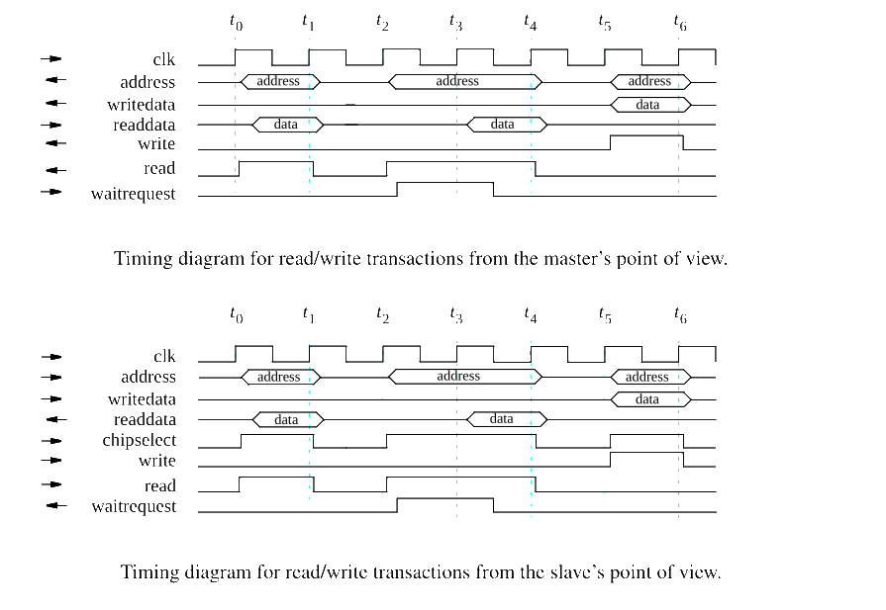

Q14. Implémenter cet IP core et le valider sous une approche HAL dans un projet Quartus. Copie d’écran des résultats obtenus [10 pts]
Réponse :
. 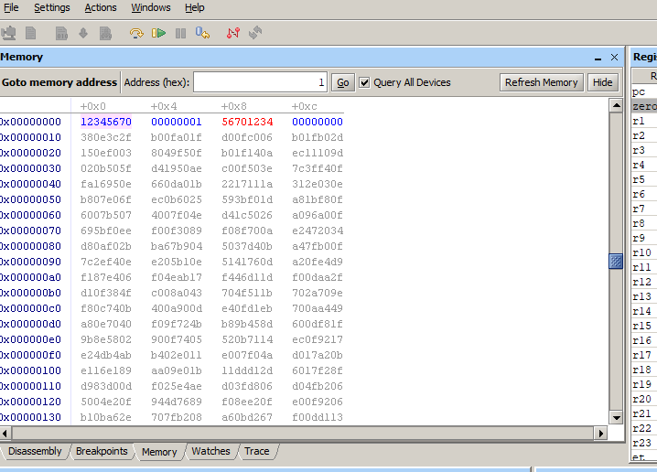........................................................................................................
................. 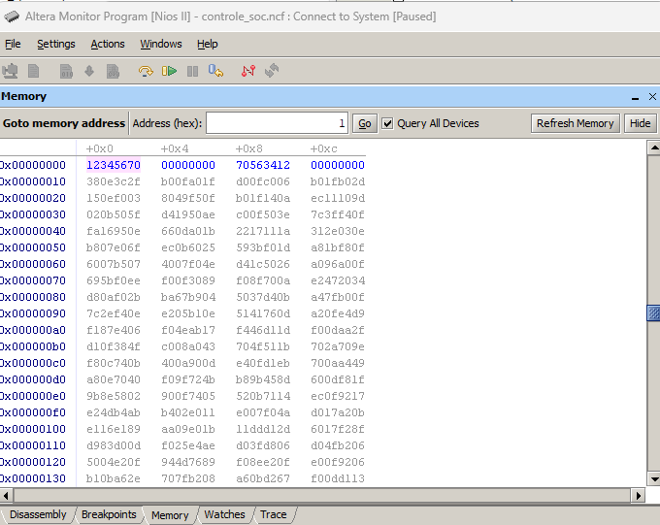
........................................................................................
.........................................................................................................
.........................................................................................................
.........................................................................................................

Partie 6 — Evolution des SoCs (5 points)
Q15. Définissez le concept de Chiplet et expliquez en deux arguments pourquoi l'industrie des semi-conducteurs a progressivement abandonné l'intégration SoC monolithique pour cette approche. Illustrez votre réponse en vous appuyant sur l’illustration suivantr [5 pts]:

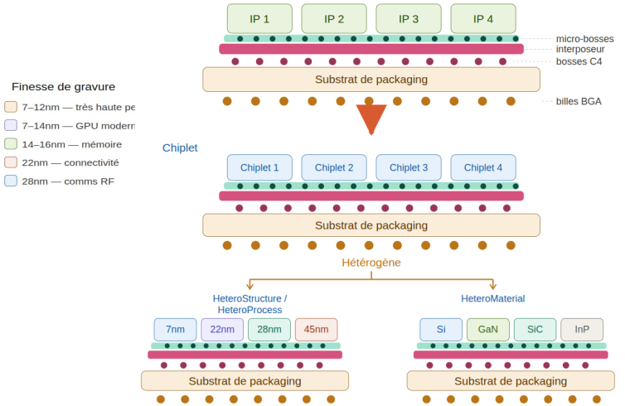

REPONSE :
Un Chiplet est un petit circuit intégré spécialisé qui réalise une partie d’un système complet. Plusieurs chiplets sont ensuite assemblés dans le même package pour former un système global. Contrairement à un SoC monolithique où tout est gravé sur une seule grande puce, l’approche chiplet sépare les fonctions en plusieurs blocs indépendants.
Le premier avantage est la réduction des coûts et l’amélioration du rendement de fabrication. Avec un SoC monolithique très grand, un défaut sur une petite zone peut rendre toute la puce inutilisable. Avec les chiplets, chaque bloc est fabriqué séparément ; seuls les blocs défectueux sont remplacés. L’illustration montre bien cette séparation en plusieurs chiplets indépendants connectés sur le substrat de packaging.
Le second avantage est la possibilité d’utiliser différentes technologies de gravure et différents matériaux dans le même système. L’illustration montre par exemple des chiplets réalisés en 7 nm, 22 nm, 28 nm ou 45 nm, ainsi que des matériaux différents comme le Si, le GaN ou le SiC. Cela permet d’optimiser chaque fonction du système : calcul haute performance, mémoire, RF ou puissance, sans devoir tout fabriquer avec la même technologie.

Tableau Récapitulatif du Barème
Partie | Thématique de l'Évaluation | Concepts Clés Validés | Points
Partie 1 | Généralités & Architectures SoC | IP Cores, Couche d'abstraction HAL, Topologies de Bus vs NoC, Split transactions | 6.0 pts
Partie 2 | Performances Architecturales | Espace d'adressage, Fréquence, Cycles, Calculs de temps et Débits d'octets | 5.0 pts
Partie 3 | Intégration Matérielle & Qsys | Flux HAL/UART, Extensions d'ALU, Signaux de l'interface Avalon Memory-Mapped (Avalon-MM) | 8.5 pts
Partie 4 | Synthèse & Arbitrage Co-design | Analyse critique et critères de choix : Custom Instruction vs Composant Qsys Avalon | 2.5 pts
Partie 5 | Custom Component Avalon-MM (Swap Octets) | Architecture VHDL swap_octets, Signaux interface Avalon-MM Slave | 18.0 pts
Partie 6 | Evolution des SoCs | Soc Hétérogènes - Chiplet | 5.0 pts
TOTAL | Examen de Synthèse Global | Validation des compétences Soc, d'architecture, co-design, programmation haut et bas niveau | 45 pts

